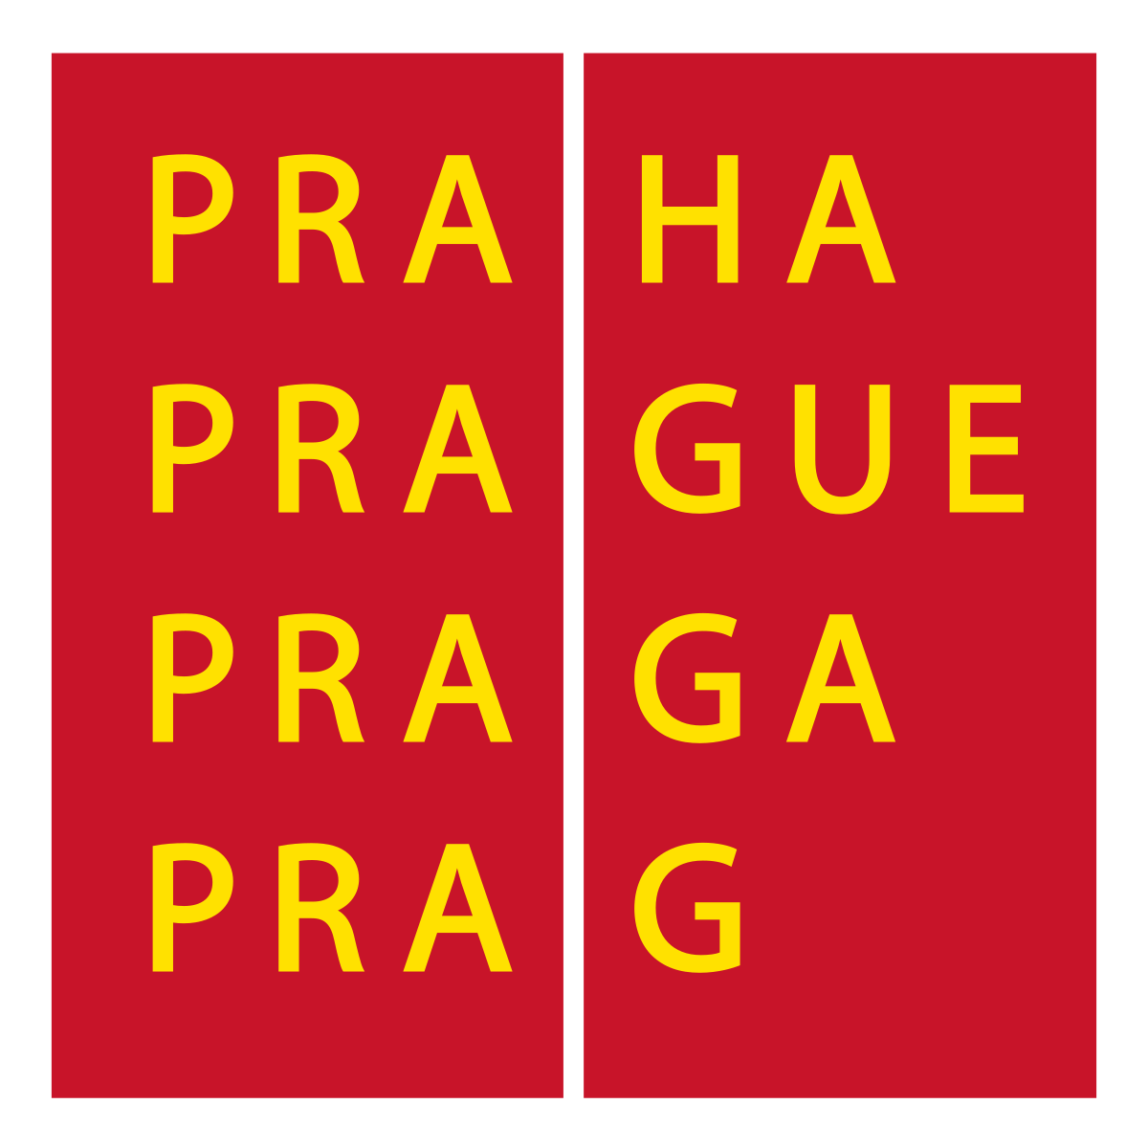

Název projektu
Tvořivá hromada a Králičí nora, Hmatový chodník, Balanční palisáda MŠ Rohožník
Poř. č. 286/2021

Z Programu na podporu projektů ke zlepšení stavu životního prostředí hl.m.Prahy jsme využili dotaci z tematické oblasti Zelené učebny. Podporovaná aktivita tematické oblasti bylo zlepšení stavu prostředí školských a jiných vzdělávacích zařízení (školy, rodinná a mateřská centra, domy dětí a mládeže apod.)

Mateřská škola Rohožník má zpracovaný dlouhodobý projekt. Spadá do něj Tvořivá hromada s Králičí norou, Hmatový chodník a Balanční palisáda pro spontánní hry dětí. Výsledkem projektu je vytvoření ideálního prostředí pro individuální i skupinové konstrukční hry, kde děti mohou experimentovat s nejrůznějšími materiály, zkoušet kontakt s různými materiály nejen rukama, ale i nohama, ověřit si vlastní statečnost a obratnost. Díky projektu děti kromě nezbytné kooperace při spontánních hrách nasbírají cenné fyzikální zkušenosti. Edukativní složkou tohoto projektu bude prohloubení enviromentální výchovy.
V první etapě dlouhodobého projektu se realizovala část nazvaná Indiánská vesnice, což je polouzavřený prostor rámovaný vzrostlými stromy v západní části areálu. Součástí vesnice jsou dvě týpí ze zaplétaných vrbových prutů, do jejíchž výsadby a údržby jsou zapojovány děti. Děti při péči o chýše – týpí zjišťují, jaká je spotřeba vody. V druhé etapě zlepšování stavu školní zahrady se realizovala Vodní kaskáda a navazovala etapa umístění didaktických a edukačních prvků: „Tvořivá hromada“ s „Králičí norou“, „Balanční palisáda“ a „Hmatový chodníček“.
Přínos projektu:
- vytvoření ideálního prostředí pro individuální i skupinové konstrukční hry
- bohaté experimenty s nejrůznějšími materiály
- ověřit si vlastní statečnost a obratnost při průlezu norou
- kooperace a spolupráce mezi dětmi
- prožitkové učení ve venkovním prostředí
- prohloubení enviromentální výchovy formou pokusů, zážitků
- upravení souvislé části zahrady, tak aby lépe odpovídala potřebám dětí
- úprava a využití svahu v zahradě MŠ pro tvořivější využívání dětmi
- tato část projektu směřuje k větší spolupráci s rodiči, kteří se pravidelně zúčastňují brigád na školní zahradě

POSTUP PRACÍ:
Vzhledem k rozsáhlým zemním pracím a terénním bylo nutné vše dokonale naplánovat. Pod vedením projektanta Bc. Jana Cindra byly práce rozdělené podle potřeb projektu.
Práce na tomto projektu započali demontáží dožilého herního prvku, který měl již být vyřazen. Jednalo se o šplhací stěnu určenou k rozebrání a recyklaci a uložení na skládku. Proběhlo odkopání paty svahu a usazení trubky Králičí nory. Následně se usazovaly akátové palisády kolem ústí nory o obvodě Tvořivé hromady. Dalším bodem bylo vytvoření lože Hmatového chodníku, modelace terénu Tvořivé hromady, usazení balanční palisády a ve finále zasazení stromů, rozprostření písku a dokončení Hmatového chodníku. Přebytečná zemina byla využita pro další projekty
KRÁLIČÍ NORA
Na úpatí svahu pod Tvořivou hromadou pod zemí prochází šestimetrový zemní tunel – Králičí nora, vytvořená z plastové odpadní trubky, v případě potřeby bez problémů průlezné i pro pedagogický dozor. Obě ústí nory jsou chráněna akátovou palisádou s provazovým zábradlíčkem, znemožňujícím seskok dětí před ústí nory. Obě ústí trubky jsou sevřena akátovými palisádami Navazující palisáda je z vnitřní strany kryta pruhem geotextilie, znemožňujícím vypadávání písku mezerami mezi kůly palisády. Před ústími nory jsou v zemi usazeny větší ploché kameny, zabraňující vyhrabávání a vyšlapávání terénu v nejzatěžovanějším prostoru u ústí nory. Akátová palisáda a provazové zábradlí pokračuje od ústí nory oběma směry a ze zadní strany je chráněna proti vypadávání zeminy souvislým pruhem geotextilie. Provazové zábradlí je vytvořeno z lana.
TVOŘIVÁ HROMADA
Tvořivá hromada s Králičí norou jsou již nyní nejvyužívanějším prostorem pro hru dětí. Tvořivou hromadu tvoří hromada zeminy a písku, z něhož se dětem dobře staví. Tvořivou hromadou procházejí špalíky a úzké lavičky balanční palisády, které děti využívají i při svých tvořivých hrách s pískem. Výškový spád a přítomnost dalšího, na běžném pískovišti zpravidla zapovězeného materiálu, jako jsou silnější klacky, pruty, zlomky cihel, kameny, kousky prken, špalíky apod., spolu s dětským nářadím a „dopravní technikou“ (sklápěčky, bagry, kolečka), vytváří ideální prostředí pro individuální i skupinové konstrukční hry. Plocha Tvořivé hromady bude časem stíněna dvojicí ovocných stromů-jablko-hrušně, které byly zasazeny na brigádě ve spolupráci s rodiči a vybrány dětmi formou ankety. Hromada je doplněna o dřevěný herní prvek „Loď“.
Z plochy Tvořivé hromady bylo nutné demontovat šplhací stěnu (již dožilou a určenou k rozebrání a recyklaci). Celý tunel nory je převrstven zeminou, odebranou z paty svahu. V místě výsadby dvojice ovocných stromů byl připraven kruh s kvalitní zeminou smíchanou se zralým kompostem. Celá hromada je převrstvena pískem.
Dřevěný herní prvek „Loď“ je usazen na betonových dlaždicích do Tvořivé hromady.

BALANČNÍ PALISÁDA
Palisáda z akátových špalíků o nestejné výšce tvoří přirozenou vnější hranici Tvořivé hromady a zabraňuje roznášení písku z ní. Spolu s dalšími špalíky s rozdílnou výškou i rozestupem a úzkými lavičkami uvnitř Tvořivé hromady vyzývá děti k balancování a procházení různě obtížných tras. Funkční součástí balančních okruhů a tras je i dřevěná „Loď“, na níž se dá dostat několika různými cestami.
HMATOVÝ CHODNÍK
V teplých měsících jsou děti v MŠ zvyklé pohybovat se po zahradě na boso. Hmatový chodník, jehož jednotlivá pole jsou naplněna různými přírodninami (jemný písek, drobný ostrohranný štěrk, oblázky, šišky, kůra, mech..), jim poskytuje příležitost vyzkoušet kontakt i s dalšími povrchy. Odvážnější děti si mohou zkoušet i samostatnou chůzi poslepu.
Přírodniny ve Hmatovém chodníku navíc vytvoří zásobárnu materiálu pro tvořivé hraní na sousedící Tvořivé hromadě, odkud mohou být zase zpětně tříděny do jednotlivých polí Hmatového chodníku. Použitý materiál je možné obměňovat (čas od času je stejně nutné vyměnit rozpadající se materiál) a zkoušet tak nové povrchy. Ve vlhkém mírně zahloubeném terénu hmatového chodníku se daří semínkům a kořínkům nevítaných rostlin a je třeba počítat s jejich občasným vypletím, což je v plánu v rámci spolupráce s rodiči. Materiál do hmatového chodníku bude shromažďován v rámci Školního vzdělávacího programu vždy s nějakým záměrem (malování na kameny, mech pro zvířátka, jehličí na stavbu mraveniště apod.).
Výsledek projektu:
Výsledkem projektu je vytvoření ideálního prostředí pro individuální i skupinové konstrukční hry, kde budou děti moci experimentovat s nejrůznějšími materiály, vyzkoušet kontakt s těmito materiály nejen rukama, ale i nohama. Další část zase umožní ověřit si vlastní statečnost a obratnost při průlezu norou.
Rodiče jsou s dlouhodobým projektem MŠ seznámeni formou informativních schůzek. Rodiče budou moci zajistit vypletí mulčovaných míst, případně přihnojit rostliny zralým kompostem či organickými hnojivy s pomalým uvolňováním živin.

